Michael Albert
Michael Albert (8 april, 1947) is een activist, econoom, spreker en schrijver uit de Verenigde Staten. Sinds de jaren 70 is hij betrokken bij de publicatie van linkse literatuur en is één van de drijvende krachten achter het sociaal-economische model Parecon - een theorie voor een democratische en bevrijdende economie. Michael Albert omschrijft zichzelf als een 'market abolitionist' (vert. markt-afschaffer) en zou kunnen worden omschreven als een libertair socialist.
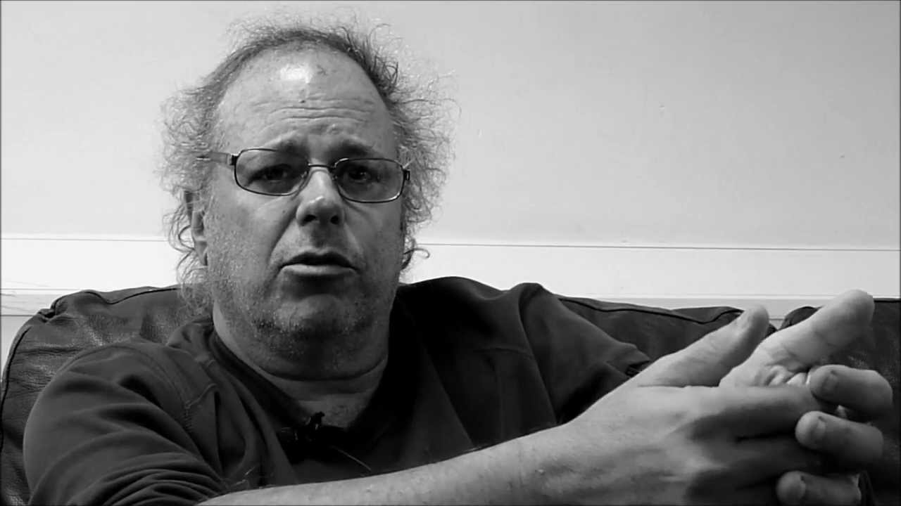 Michael Albert

Leven en werk
Hoewel Michael Albert natuurkunde studeerde aan MIT[1], is hij vooral bekend door zijn activiteiten binnen de Students for a Democratic Society (SDS) tegen de Vietnamoorlog en de latere ontwikkeling, samen met Robin Hahnel, van collectivistische theorie Parecon: de 'participatieve economie'. Albert is lange tijd actief geweest als activist, schrijver, en uitgever.
In 1977 was hij medeoprichter en lid van de uitgeverij zonder winstoogmerk South End Press, welke hij in 1986 verliet om de linkse mediagroep Z Communications mee op te richten, waar hij nog steeds actief voor is. Verder heeft hij gedurende zijn carrière vele boeken geschreven om de principes van Parecon uiteen te zetten en te verdedigen,
In 2006 schreef hij zijn memoires genaamd Remembering Tomorrow.

Bibliografie
- What is to be Undone (1974)
- Unorthodox Marxism (1978; samen met Robin Hahnel)
- Socialism Today and Tomorrow (1981; samen met Robin Hahnel)
- Marxism and Socialist Theory (1981; samen met Robin Hahnel)
- Beyond Survival (1983; samen met David Dellinger)
- Liberating Theory (1986; samen met anderen)
- Looking Forward (1991; samen met Robin Hahnel)
- Quiet Revolution in Welfare Economics (1990; samen met Robin Hahnel)
- The Political Economy of Participatory Economics (1991; samen met Robin Hahnel)
- Stop the Killing Train (1994)
- Thinking Forward (1997)
- Talking About a Revolution (1998; samen met anderen)
- Moving Forward (2001)
- The Trajectory of Change (2002)
- Remembering Tomorrow (2006)

Externe links
- https://zcomm.org/znet

